 | WYDZIAŁ BEZPIECZEŃSTWA I ZARZĄDZANIA KRYZYSOWEGO  WOJEWÓDZKIE CENTRUM ZARZĄDZANIA KRYZYSOWEGO
WB-I.6331.3.92.2021 |  | Kraków, dnia 23.04.2021 r.

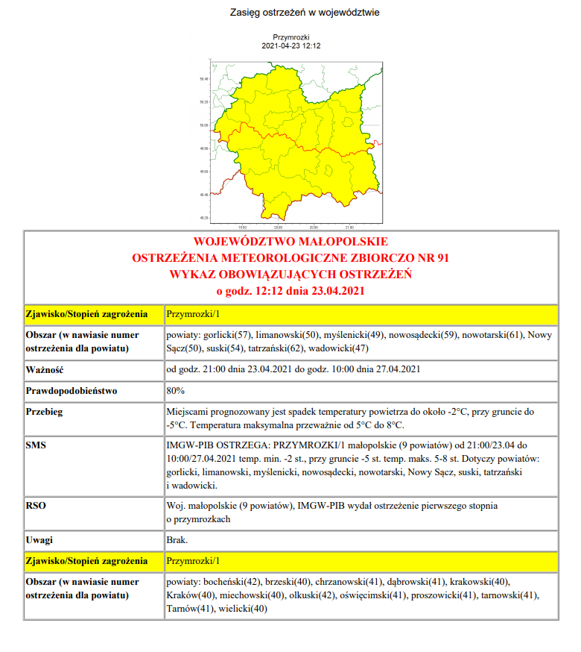
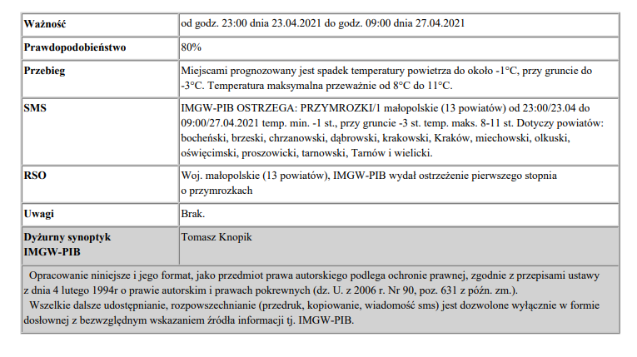
W związku z powyższym proszę o podjęcie odpowiednich działań ostrzegawczych na podległym Wam terenie. O wszelkich zdarzeniach mających istotne znaczenie dla Bezpieczeństwa ludzi i podjętych działaniach proszę informować Wojewódzkie Centrum Zarządzania Kryzysowego. tel.:
(12) 392-13-00, fax.: (12) 422-72-08,czk@malopolska.uw.gov.pl
Dyżurny Operacyjny
Wojewódzkiego Centrum Zarządzania Kryzysowego
Jerzy Nowicki

Otrzymują:
- M/PCZK
- Starostwa Powiatowe
- Służby Inspekcje i Straże
- a/a

